Звіт

про роботу зі зверненнями громадян Київського міського територіального центру соціального обслуговування
за2017 рік

І. Організація роботи зі зверненнями громадян

УКиївському міському територіальному центрі соціального обслуговування(далі – міський територіальний центр)робота зі зверненнями громадян (прийом відвідувачів, реєстрація заяв, розгляд, контроль за виконанням у визначенні законодавством терміни, надання відповіді заявникові, узагальнення та аналіз звернень громадян) проводиться відповідно до:
- Конституції України від 28.06.1996 р.(ст. 40,64);
- Закону України «Про звернення громадян» № 393/96-ВР від 02.10.1996
- Закону України «Про інформацію» № 25657-ХІІ від 02.10.1992;
- Закону України «Про доступ до публічної інформації» від 05.05.2011№ 547;
- Постанови Кабінету Міністрів України від 30.11.2011 № 1242 «Про затвердження Типової інструкції з діловодства у центральних органах виконавчої влади, Раді міністрів Автономної Республіки Крим, місцевих органах виконавчої влади»;
- УказуПрезидента України «Про першочергові заходи щодо забезпеченняреалізаціїтагарантуванняконституційного правана звернення доорганівдержавноївлади та органів місцевого самоврядування від 07.02.2008 № 109/2008.

ІІ. Аналіз звернень громадян

Опрацьовуючи статистичні дані про роботу міського територіального центру за2017 рік встановлено, що протягом звітного періоду надійшло 8251зверненнягромадян.
Через органи влади вищого рівня, фізичних та юридичних осіб надійшло 254звернення, де порушувалися питання надання гуманітарноїта матеріальної допомоги, призначення соціального робітника, поселення до спеціалізованих будинків,допомога в оформленні документів, надання транспортних послуг, засобів особистої гігієнитощо.
До КБУ «Контактний центр міста Києва» надійшло 470звернень громадян, де булипорушені питаннящодо призначеннясоціального робітника, надання гуманітарної та матеріальної допомоги, отримання продуктових наборів,забезпечення безкоштовним харчуванням, обслуговування спецавтотранспортом тощо.
При надходженні скарг, за потребою,утворюються комісії у складі представників Київського міського територіального центру соціального обслуговування, районних територіальних центрів, медичних установ, громадських організацій тощо, для всебічного та оперативного вирішення питань, порушених у зверненнях, безпосередньо за місцем проживання громадян.
Директором міського територіального центру на особистому прийомі було прийнято 106громадян,заступником директора на особистому прийомі було прийнято 203 громадянина. В результаті заявникам надано відповідну допомогута роз’яснення.
За звітний період надійшло7218звернень безпосередньо до відділень міського територіального центру.

Із загальної чисельності заявників 98%становлять пенсіонери, у тому числі ветерани війни та праці, інваліди війни та інваліди загального захворювання, члени сімей загиблих, громадяни переміщені із зони проведення АТО,2%від загальної кількості звернень до міського територіального центру становлять особи працездатного віку.
Згідно статистичного аналізу звернень громадян, у розрізі порушених питань, із загальної кількості8251 звернення:
задоволено 7057звернень, або 85,5 % від загальної кількості звернень;
роз’яснення надано 924громадянам, або11,2 % від загальної кількості звернень;
відмовлено 229 громадянам, або 2,8 %за відсутністю правових підстав;
взято до відома – 29 звернень, або 0,4 % від загальної кількості звернень;
переадресовано – 12 звернень, або 0,1% від загальної кількості звернень.

Звернення громадян, незалежно від джерела надходження, розглядаються та вирішуються невідкладно, крім тих, які потребують додаткового вивчення.
Документи опрацьовуються вчасно.Про результати розгляду заявників повідомляють увстановлений законодавством термін, або відповідно до встановленого терміну.
Уміському територіальному центрівідпрацьованадієва система контролю за своєчасним та якіснимрозглядомзверненьгромадян. При потребі працівникамнадаєтьсяметодична та практичнадопомога.

Статистика надходження звернень громадян безпосередньодо відділень міського територіального центру та їх виконання

Відділення надання транспортних послуг

За звітній період до відділення надання транспортних послуг прийнято на обслуговування 238 осіб.
Також від 908 осіб з інвалідністю I та II групи, які досягли 18 – річного віку та дітей-інвалідів старше 3-х років, учасників АТО, хворих до встановлення групи інвалідності, осіб з інвалідністю та хворих, які постійнознаходяться на гемодіалізі, надійшла4951 заявка на виділення спецавтотранспорту, відповідно до яких було здійснено14881перевезення до лікувальних установ, госпіталів, санаторіїв, протезних заводів, лікувально-реабілітаційних установ, на культурно-масові заходи тощо.
908
осіб з інвалідністюI та II групи, які досягли 18 – річного віку та дітей-інвалідів старше 3-х років, учасників АТО, хворих до встановлення групи інвалідності, інвалідів тощо
4951
заявка
14881
перевезення

Відділення надання транспортних послуг міського територіального центру забезпечує доступ осіб з обмеженими фізичними можливостями до лікувально-профілактичних, санаторно-оздоровчих, реабілітаційних та навчальних закладів, протезно-ортопедичних підприємств та майстерень, на соціальні, культурно-масові та спортивні заходи за замовленнями установ та організацій соціального захисту населення.
Транспортні соціальні послуги надаються 25 автомобілями,обладнаними підйомниками та пандусами, для перевезення осіб з інвалідністю з порушенням опорно-рухового апарату.
Спеціалізоване відділення соціальної допомоги вдома інвалідам з психічними захворюваннями

За звітний період до спеціалізованого відділеннясоціальної допомоги вдомаінвалідам з психічними захворюваннями надійшло373 звернення громадян, із них: 7 подяк, 4пропозиції щодо діяльності відділення,2скаргивід отримувачів послуг.Також спеціалізованимвідділеннямбуло здійснено 279 обстежень матеріально-побутових умов проживання громадян, за результатами яких взято на облік74особидля надання соціальної послуги догляд вдома.

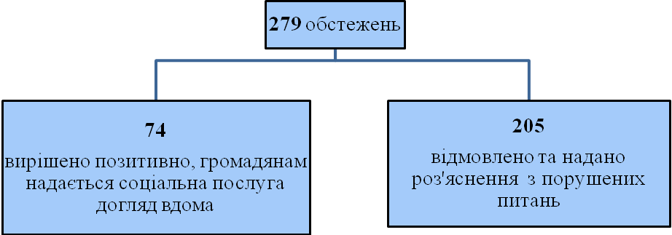

Відділення організації надання адресної і натуральної допомоги

За звітній періоддо відділення надійшло 1554звернення, з яких 770 –щодо надання гуманітарної допомоги (в тому числі продуктових наборів),638– щодо надання послуг з ремонту одягуі перукарських послуг, 37 заяв про прийняття на обслуговування до відділення, 104 заяви щодо надання засобів особистої гігієнитощо.
В результатівідділенням надано 563 перукарські послуги 508 особамта 615 послугз ремонту одягу 130 особам.
Мультидисциплінарна команда надала 215 послуг (перукарські послуги, прибирання приміщення тощо) 36 особам.
В рамках міської цільової програми «Турбота. Назустріч киянам на 2016-2018 роки747особам надані 2804 продуктових набори.
Також, протягом року отримувачам соціальних послуг міського територіального центру надавалася гуманітарна допомога у вигляді одягу б/в, засобів гігієни та реабілітації тощо.

